Введение.

Уникальный природный водоем нашей планеты - Каспийское море расположено на крайнем юго-востоке Европейской территории России Море лежит на границе двух крупных частей единого материка Евразии.Географические координаты крайних точек современной акватории Каспийского моря (без Кара-Богаз-Гола): на севере — 47° 07' с.ш., на юге — 36° 33' с.ш.; на западе — 46° 43' в.д. и на востоке — 54°03'в.д.
Каспий занимает крупную и глубокую материковую депрессию в пределах самой обширной в Европе и СССР области внутреннего стока, не имеет связи с Мировым океаном, и уровень моря лежит на 28 м ниже уровня океана.
По размерам своей котловины Каспийское море — крупнейший на Земле замкнутый водоем. Его общая площадь равна 378 400 км², что составляет 18% общей площади озер земного шара и в 4,5 раза превышает площадь второго по величине озера мира - Верхнего (84 100 км². Северная Америка) [Николаева, 1971; Мировой водный баланс и водные ресурсы Земли, 1974]. Вместе с тем площадь Каспийского моря соизмерима и даже значительно превосходит площадь некоторых морей Мирового океана:
Балтийского (387000 км²), Адриатического (139000 км²), Белого (87 000км²) [Атлас океанов, 1977, 1980].
Каспийскому морю. в целом присуще субмеридиональное простирание. Наибольшая протяженность его с севера на юг составляет 1030 км (по меридиану 50° 00' в.д.) . Наибольшая ширина достигает 435 км (по параллели 45°30'с.ш.), наименьшая - 196км (по параллели 40° 30'с.ш.).
Каспийское море — глубоководный водоем с сильно развитой шельфовой зоной. По величине максимальной глубины впадины — 1025 м — Каспий уступает лишь двум самым глубоким озерам мира — Байкалу (1620 м) и Танганьике (1435 м) [Малый атлас мира, 1981]. Средняя глубина Каспийского моря, рассчитанная по батиграфической кривой, равна 208 м.
Исходя из особенностей морфологического строения и физико-географических условий. Каспийское море принято делить на три части: Северный, Средний и Южный Каспий. За условную границу между Северным и Средним Каспием обычно принимают линию, соединяющую о-в Чечень с м. Тюб-Караган, а между Средним и Южным Каспием линию о-в Жилой—м. Куули В пределах Северного Каспия выделяют также западную и восточную части.
Для Каспийского моря, как и для любого замкнутого водоема, характерны значительные изменения природных условий, обусловленные комплексом климатических, гидрологических и геологических процессов, протекающих в пределах его водосборного бассейна. Среди компонентов природного комплекса моря весьма существенно изменяются морфомет-рия и топография водоема. Так, наблюдавшееся в 30-х годах текущего столетия уменьшение увлажненности в бассейне Каспия обусловило значительное сокращение объема вод и резкое (1,8 м) понижение уровня моря. Это привело к сокращению площади водной поверхности, изменению конфигурации береговой линии, уменьшению глубин. В поледнее время наблюдается обратный процесс. Уровень Каспия из года в год возрастает что вызывает затопление огромных территорий.

ВОДНЫЙ БАЛАНС И УРОВЕНЬ МОРЯ.
Непостоянство уровня поверхности Каспийского моря — одна из главных особенностей его гидрологического режима. В вековом ходе уровня Каспийского моря выделяются циклические колебания различной продолжительности.
Вплоть до 30-х годов текущего столетия водный баланс Каспийского моря формировался под влиянием естественных климатических факторов, в результате их долговременных изменений. С середины 30-х годов на реках Каспийского бассейна началось интенсивное водохозяйственное строительство, влияние которого стало ощутимо сказываться в 50-е годы. К началу 70-х годов практически все крупные реки бассейна были зарегулированы, заполнены и пущены в эксплуатацию водохранилища. В результате этого уменьшился объем речного стока и изменилось его внутригодовое распределение. В 30-е годы уменьшение суммарного притока речных вод в Каспий не превышало 5—7 км³ в год, в настоящее время безвозвратные изъятия достигают в отдельные годы около 50 км³ в год. Следовательно, помимо влияния климатических факторов, величина поверхностного притока в море испытывает ощутимое дополнительное влияние антропо-генной деятельности.
Исследование водного баланса за 1900—1982 гг. показало, что величины его приходной части почти все время были меньше, чем расходной, в основном за счет притока рек (табл. 1). Дефицит баланса, составивший в среднем 14 км³/год, обусловил общую тенденцию снижения уровня моря, продолжавшегося до 1977 г. включительно. Лишь в отдельные непродолжительные отрезки времени приход воды в море превышал расход и происходило повышение или стабилизация уровня (рис. 1).
Поверхностный приток в море складывается из стока рек Волги, Урала, Терека, Сулака, Самура, Куры, малых кавказских рек и рек Иранского побережья. Волга, бассейн которой составляет около 40% территории водосборного бассейна Каспия, определяет основную часть поверхностного притока к морю, достигающую около 80% общего его объема.
Изменения многолетнего сезонного стока Волги в различные отрезки времени достигают значительных величин (табл. 2).
Благоприятные гидрометеорологические условия в бассейне моря, сложившиеся в начале столетия (1900—1929 гг.), обусловили значительный приток речных вод к морю и относительно высокое положение его уровня (см. рис. 1). В 30-е годы в бассейнах Волги и Урала наблюдался затяжной маловодный период. Величина волжского стока сократилась до 200 км³ в год, в то время как в 1900—1929 гг. она достигала 250 км³ в год. Главная причина этой маловодности — потепление климата, охватившее все северное полушарие. В результате значительно уменьшилось количество атмосферных осадков, главным образом осенне-зимних, формирующих основной объем стока Волги.
В период 1942—1969 гг. бассейну моря был присущ более умеренный климат, поэтому водоносность рек несколько увеличилась и темпы падения

Таблица 1. Составляющие водного баланса Каспийского моря

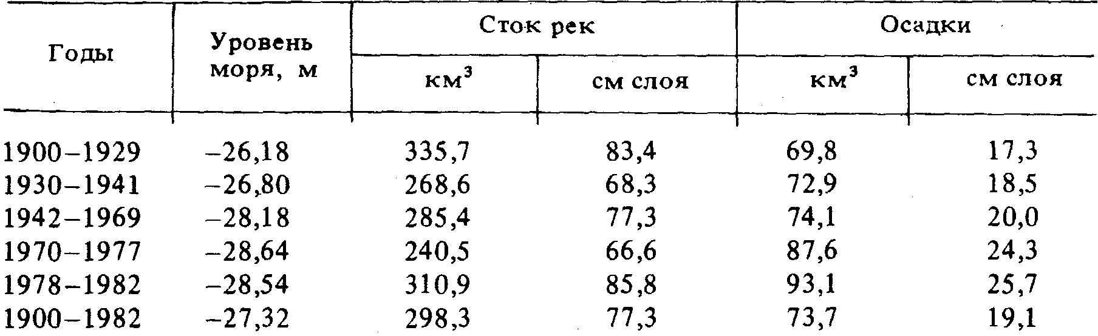

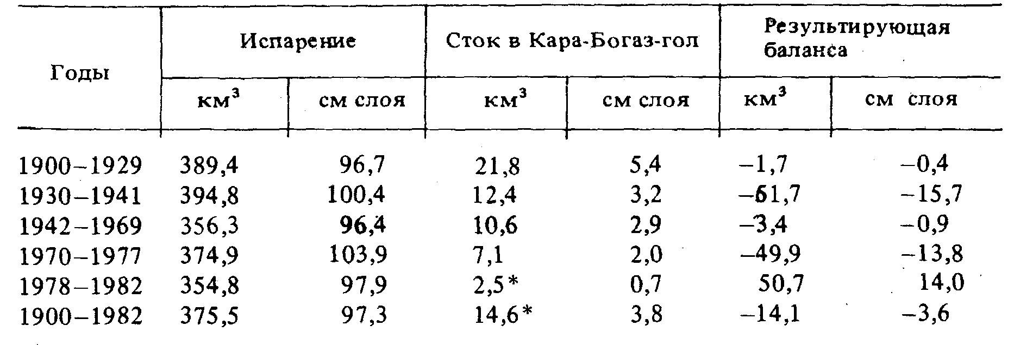

уровня замедлились. Однако в первой половине 70-х годов в бассейне Каспийского моря опять сложились неблагоприятные гидрометеорологические условия и произошло падение уровня моря до самой низкой отметки за все время проведения инструментальных наблюдений — до —29,0 м (1977 г.). Величина суммарного речного стока в 1970—1977 гг. оказалась даже ниже, чем в период интенсивного падения уровня в 30-х годах. Сток Волги уменьшился до 207 км³/год и был ниже средней многолетней нормы за 1900-1982 гг. -238 км³/год.
Изменение характера увлажненности в бассейне Каспия, наступившее в конце 70-х годов, привело к увеличению атмосферных осадков, водоносность Волги резко повысилась, и произошел быстрый подъем уровня моря (см. табл. 2, рис. 1).
За исследованный период (1900-1982 гг.) разность между максимальным и минимальным поверхностным притоком в море составляет 260 км³. Наибольший суммарный поверхностный приток — около 460км³ - отмечался в 1926г., а наименьший - 200 км³ - в 1975 г.
Внутригодовое распределение поверхностного притока в Каспий, несмотря на различие физико-географических условий речных бассейнов и специфические особенности годового стока отдельных рек, почти полностью соответствует внутригодовому распределению стока Волги, составляющего основную долю общего притока в море.
В течение года четко выделяется максимум стока в мае—июне, в период прохождения половодья. В это время в море ежемесячно поступает

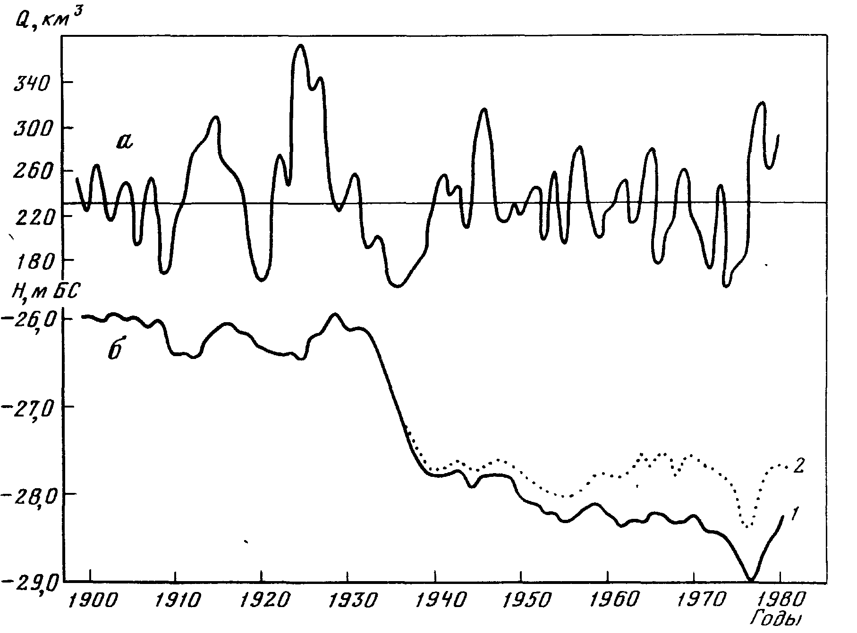

Рис. 1. Многолетние изменения стока Волги (км³/год) (д), уровня моря (м БС) (б): 1 — фактический, 2 — естественный
17—26% величины годового стока. Меньше всего речной воды поступает в зимние месяцы: в январе—феврале 3—7% годового стока.
Интенсивное использование водных ресурсов рек, начавшееся с 50-х годов, привело к уменьшению величины поверхностного притока в море, его внутригодовому перераспределению и, как следствие, к дополнительному снижению уровня моря (см. рис. 1). В 70-х годах уменьшение величины волжского стока за счет безвозвратных изъятий на народнохозяйственные нужды составляло уже около 20 км³ в год [Шикломанов, 1976], что равняется 50% ежегодных суммарных изъятий из рек Каспийского бассейна. Всего с 1940 по 1982 г. море "недополучило" свыше 800 км³ речной воды, что может быть почти соизмеримо с трехлетним стоком Волги в среднеклиматических условиях.
Поскольку объем атмосферных осадков, выпадающих на акваторию моря, существенно меньше объема речного стока, влияние осадков на межгодовые изменения уровня моря значительно меньше, чем речного стока.
С начала столетия прослеживается тенденция увеличения осадков, выпадающих на поверхность моря. Их доля в водном балансе изменялась от 15% в начале столетия до 23% в 1978—1982 гг., когда на поверхность моря в среднем за год выпадало 257 мм, что существенно превышало среднемноголетнюю норму (191 мм). Наибольшее количество осадков — около 112 км³ (308 мм) — было зарегистрировано в 1969 г., наименьшее — около 50 км³ (132 мм) — в 1944 г. Таким образом, размах колебаний количества осадков составил около 60 км³ (178 мм слоя). В течение года наименьшее количество осадков выпадает в летние месяцы — июль-август(табл. 3).

Табл. 2. Внутригодовое распределение стока Волги (у с. Верхнего Лебяжьего) в 1900-1982 гг
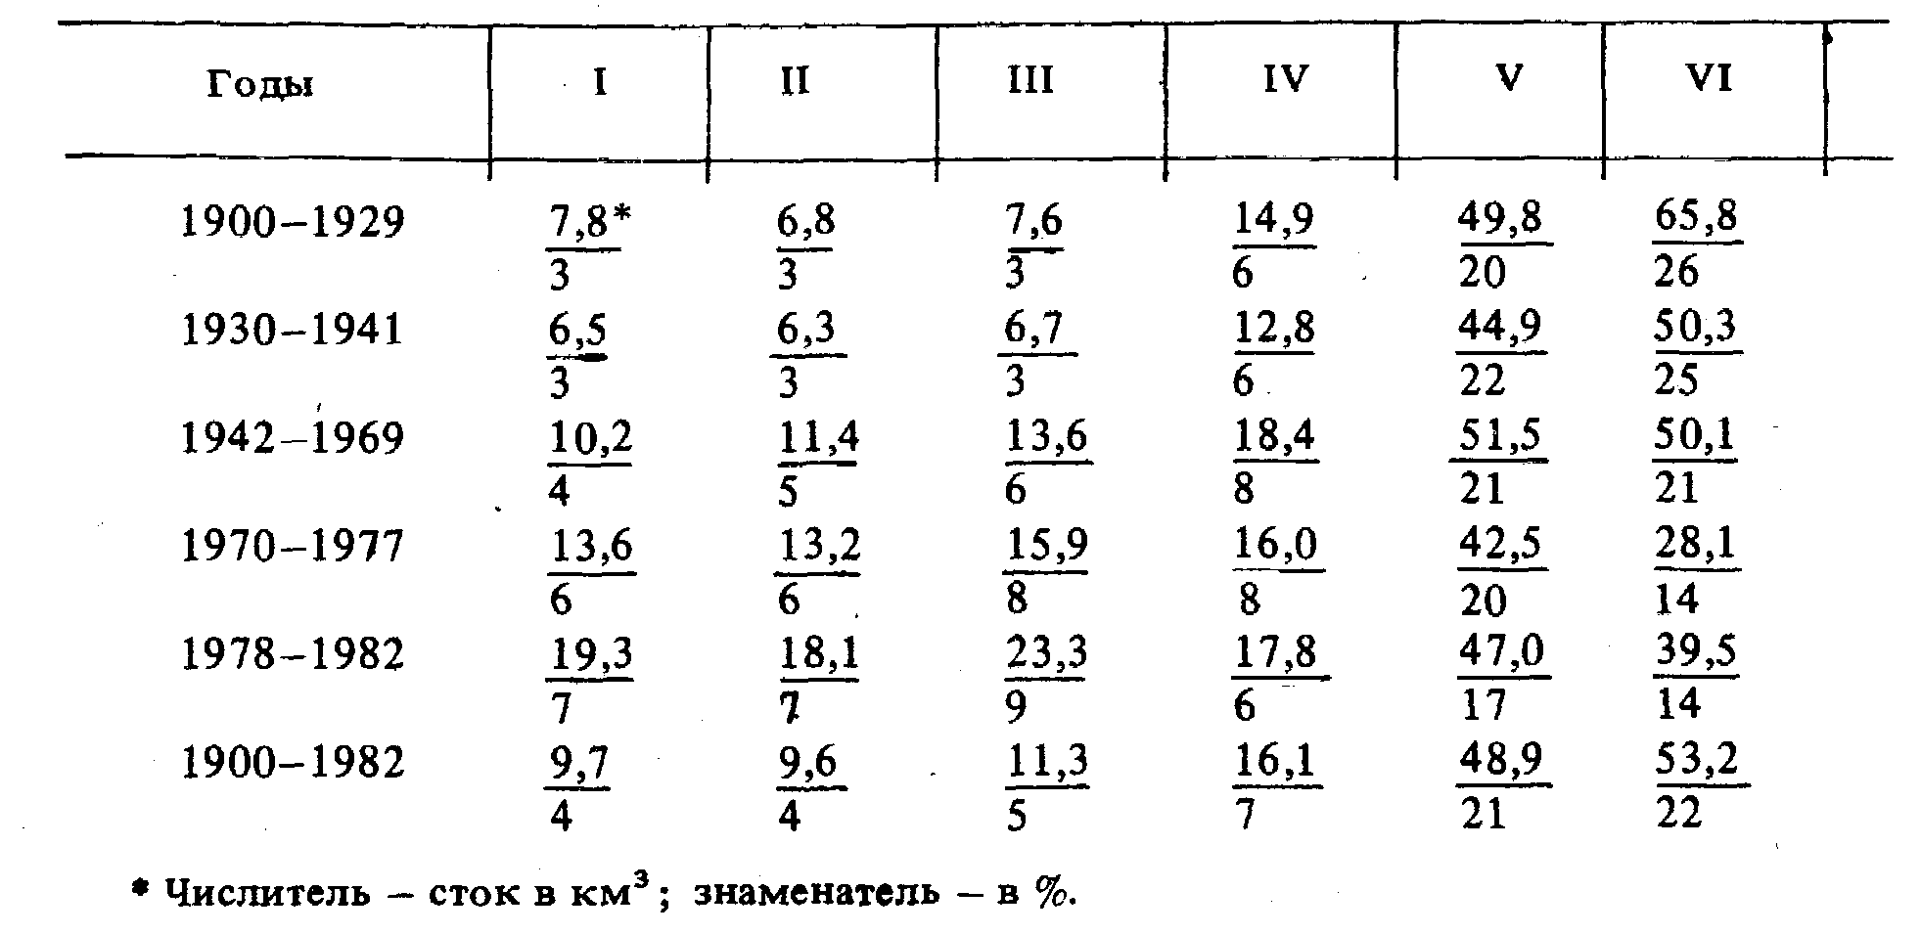
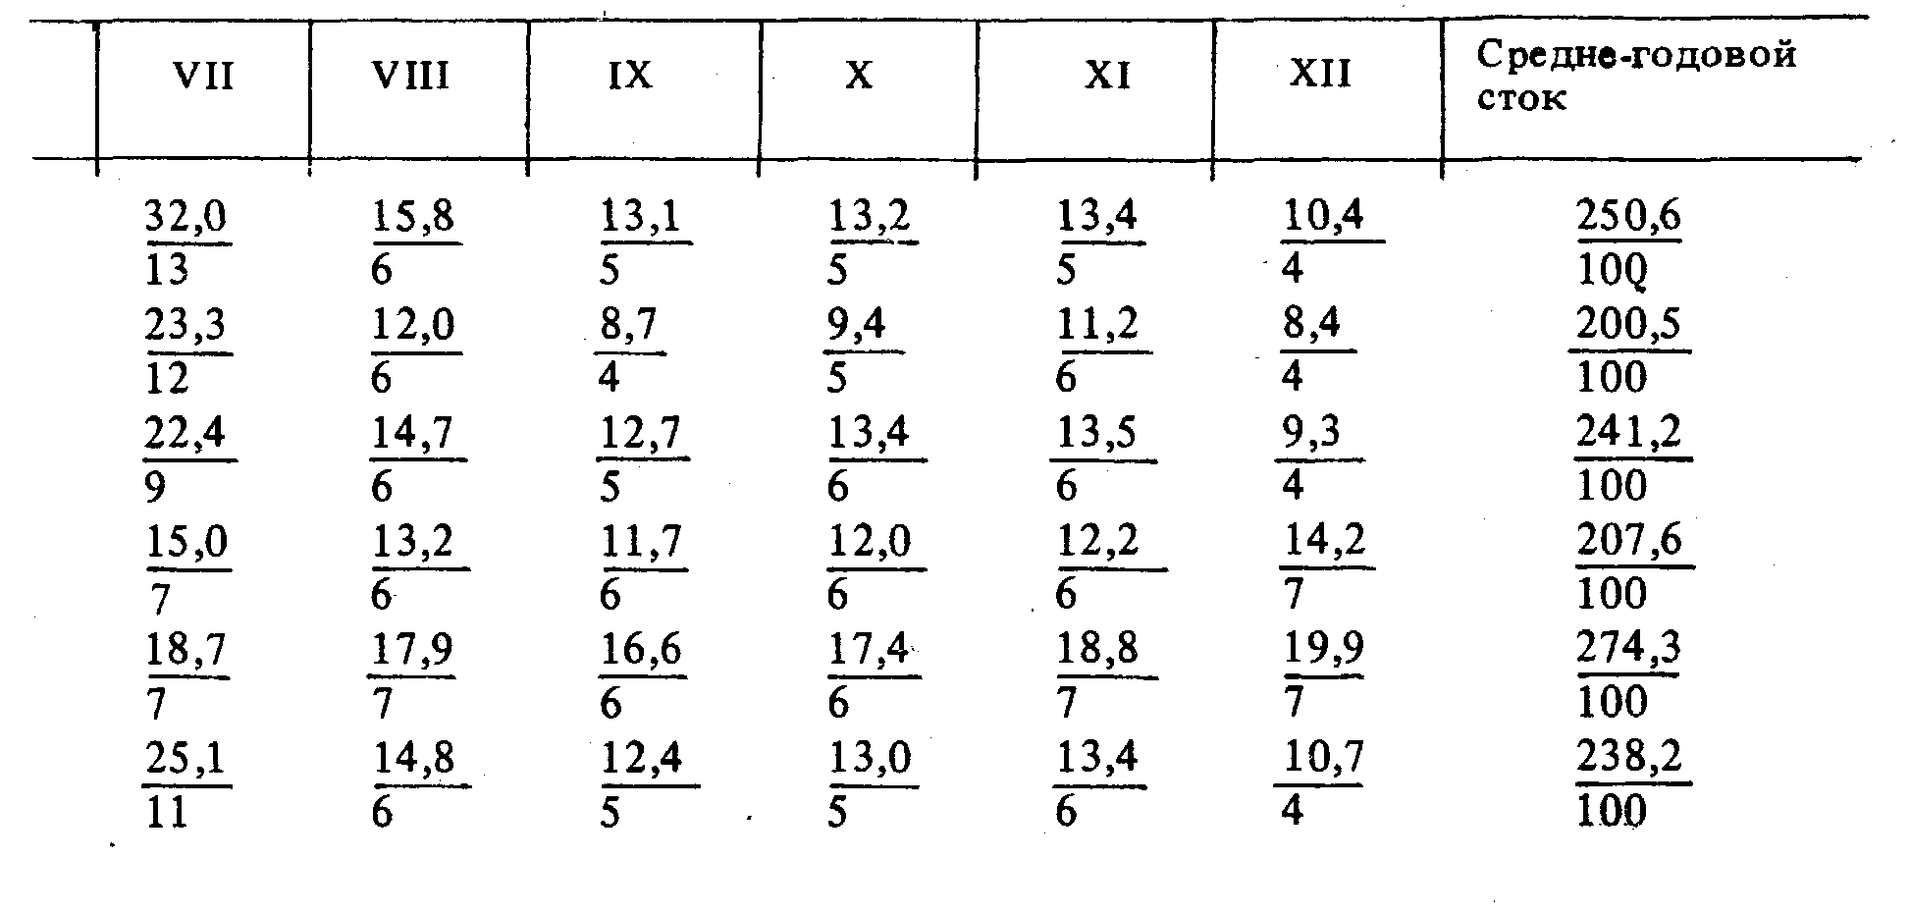

Табл. 3. Внутригодовое распределение количества атмосферных осадков выпадающих на поверхность Каспия.

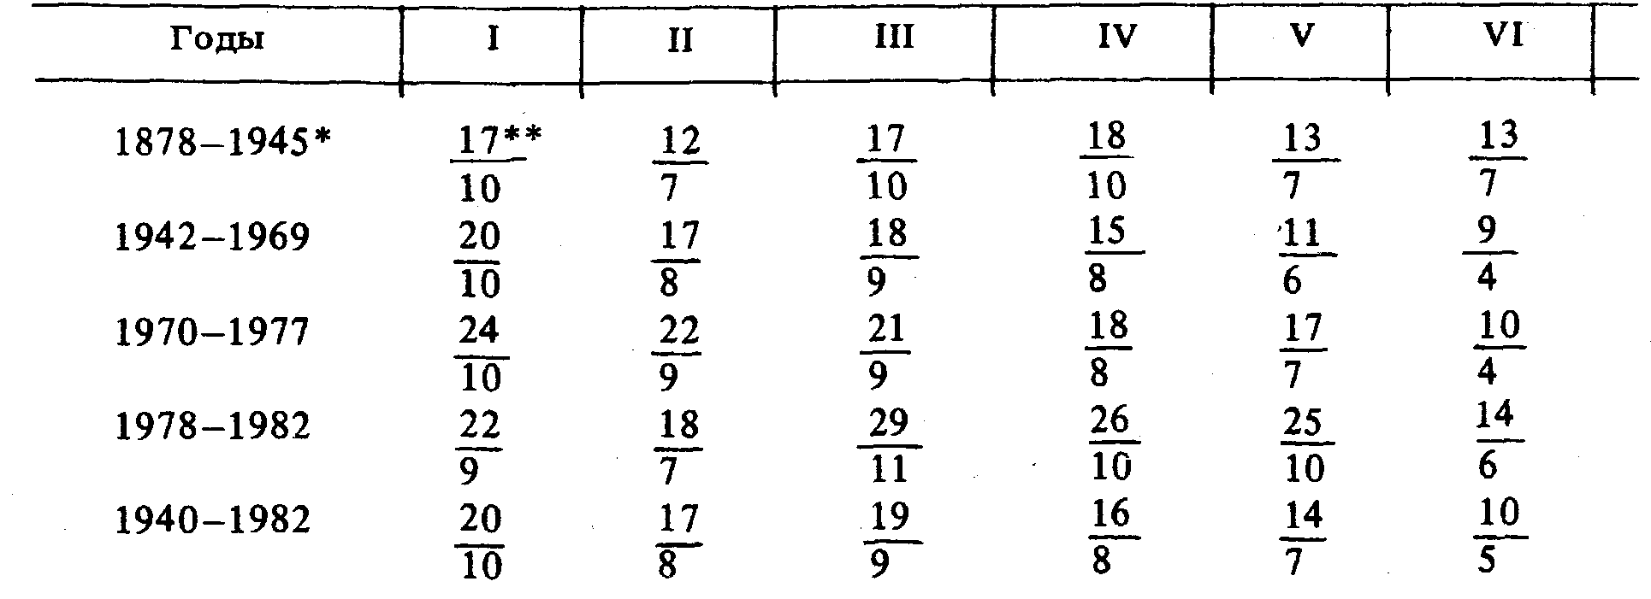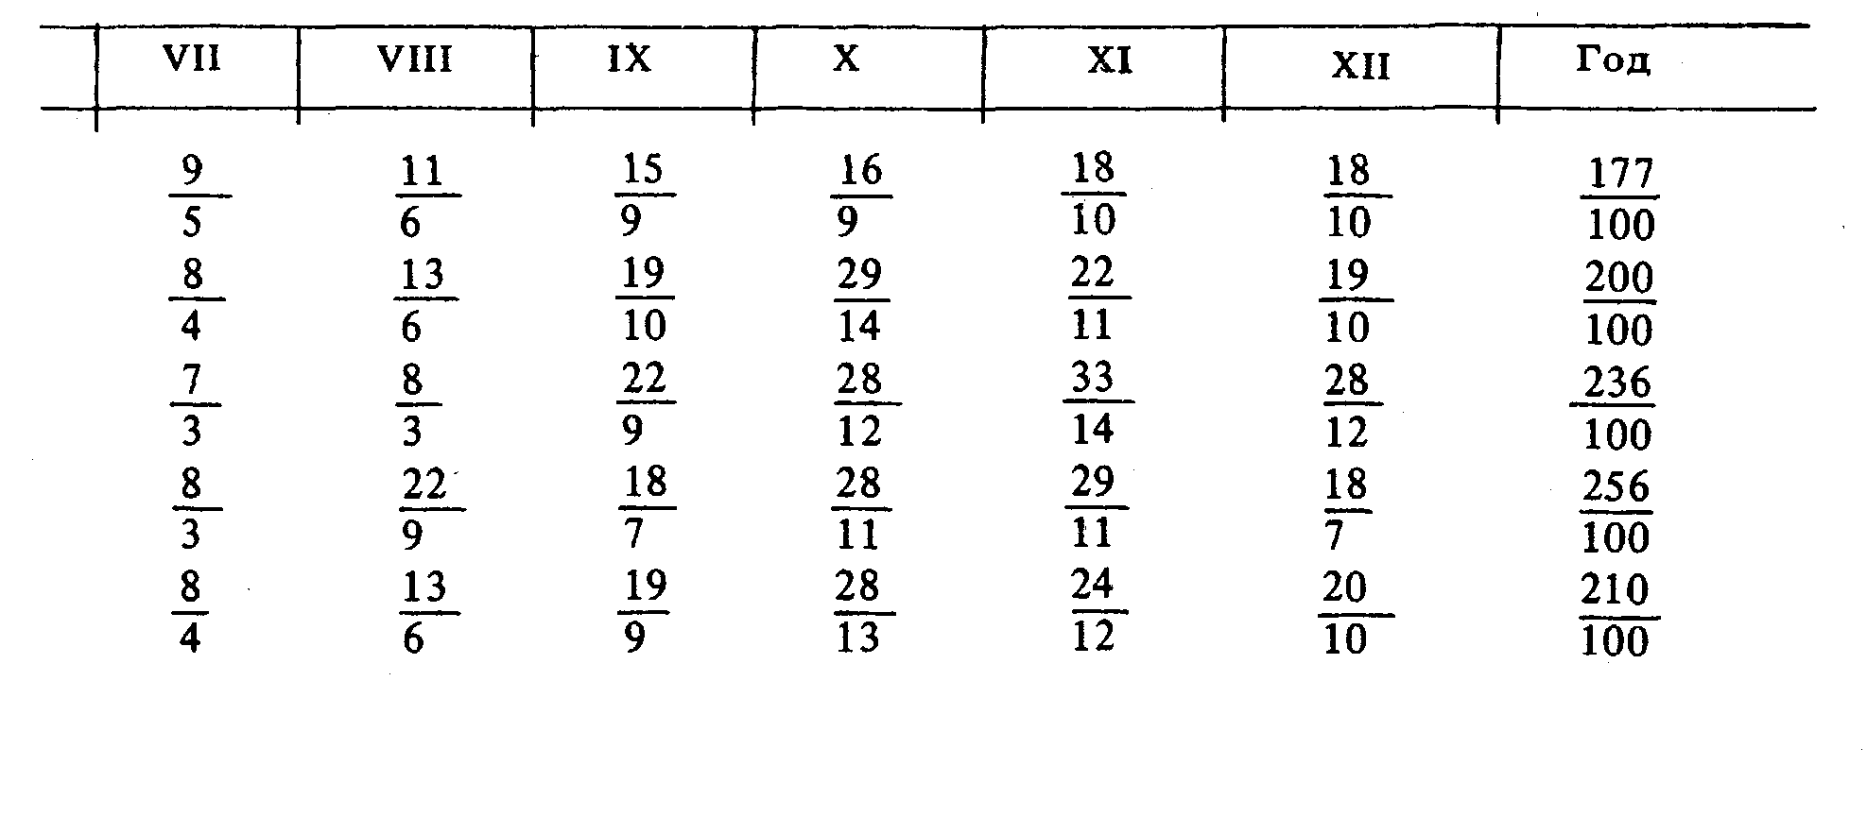Испарение с поверхности моря — основная расходная составляющая водного баланса. Из-за отсутствия достаточного количества фактических наблюдений его величина в настоящее время оценивается по различным теоретическим и эмпирическим формулам. Использование методики расчета, разработанной в ГОИНе [Гоптарев, Панин, 1970], позволило уточнить межгодовое и Внутригодовое распределение величин испарения по акватории Каспия. На акватории моря наиболее высокая величина испарения характерна для Северного Каспия, а наиболее низкая — для Среднего Каспия.
Анализ межгодовых изменений величин испарения в текущем столетии показал, что самое интенсивное испарение было в 30-х годах, чему способствовала засушливость климата, связанная с преобладанием антициклонического режима циркуляции атмосферы на значительной части ETC, что вызвало повышенное испарение не только в водосборном бассейне моря, но и на его акватории. В это время с поверхности моря ежегодно испарялось около 395 км³ воды — намного больше, чем ее поступало в море. В результате в 1930—1941 гг. море "потеряло" около 740 км³ воды.
Для испарения с поверхности Каспия характерны незначительные межгодовые изменения, свидетельствующие об относительной устойчивости этого фактора. Однако следует отметить, что в связи с понижением уровня моря и соответствующим сокращением площади его зеркала происходит изменения объема испаряющейся воды.
Сезонная изменчивость испарения более значительна, чем межгодовая. Так, с июня по декабрь с поверхности моря испаряется около 70% годового объема воды (табл. 4).
К расходным составляющим водного баланса до 1980 г. относился также сток морских вод из Каспия в залив Кара-Богаз-Гол. Непосредственные наблюдения за стоком в залив велись с 1928 г. Среднемноголетняя величина стока за 1900—1979 гг. составила около 15 км³/год.
В начале столетия в залив стекало до 30 км³ в год, в последующие годы, в связи с сокращением речного притока и понижением уровня моря, объем стока морских вод в залив постоянно сокращался (см. табл. 1).
С целью сокращения величины расходной составляющей водного баланса Каспия в 1980 г. Кара-Богаз-Гол был отделен от моря глухой плотиной, сток морских вод в залив прекратился. Перекрытие Кара-Богаз-Гола позволило "сэкономить" до 1985 г. более 40 км³ морской воды, что в общем повышении уровня моря составило около 17 см слоя, и уровень моря ежегодно стал в среднем на 2,5—2,7 см выше, чем при существовании стока в залив.
Роль подземного притока в море в водном балансе Каспия незначительна, величина его ориентировочно оценивается в 4 км³/год [Потайчук, 1970].
За историческое время происходила неоднократная смена низких и' высоких стояний уровня Каспия (рис. 2). В середине XVI в. уровень моря находился на отметке —26,6 м в последующее столетие произошло повышение уровня до —23,9 м, а в начале XVIII в. уровень опустился до отметки —26 м. После этого значительного снижения начался период высокого стояния уровня, и к началу XIX в. (1805 г.) его отметка достигла -22 м [Берг, 1934; Аполлов, 1951; Федоров, 1957; Николаева, Хан-Магомедов, 1962]. С начала проведения инструментальных наблюдений (1837 г.) и до начала XX в. уровень сохранял положение в среднем около —25,8 м. С 1900 по 1929 г. изменения уровня были незначительными и происходили около средней отметки —26,2 м. Это относительно равновесное положение уровня сменилось его резким снижением: с 1930 по 1941 г. оно составило 1,8 м и -было связано с крупномасштабными климатическими изменениями. В последующие годы снижение уровня Каспия происходило более медленно, а в 60-е годы наблюдалась некоторая его стабилизация около отметки —28,4 м. В первой половине 70-х годов произошло понижение уровня до экстремально низкой за последние 150 лет отметки: -29 м в 1977 г. Общее снижение с 1900 по 1977 г. составило 3 м, в том числе за счет хозяйственной деятельности — около 1 м. С 1978 г. уровень Каспия стал резко повышаться и в 1985 г. достиг отметки —27,97 м,т.е. поднялся более чем на метр.
Современное повышение уровня не представляет собой аномального явления. Как отмечалось, значительные колебания уровня наблюдались как в прошлом, так и в текущем столетии. Так, приращение уровня на 20-30 см в год отмечалось в 1865-1866, 1895-1896, 1933-1934, 1937-1938 гг. Повышение уровня моря, наблюдающееся с 1978 г., обусловлено главным образом увеличением объема поступающего в море волжского стока, а также количества атмосферных осадков,выпадающих на поверхность моря. В 1978—1983 гг. количество атмосферных осадков существенно превышало их среднюю многолетнюю норму, достигнув 256 мм в год.
Внутригодовое изменение уровня имеет четко выраженный сезонный характер (рис. 3), обусловленный изменчивостью составляющих водного баланса. В зимнее время уровень - низкий, затем вследствие интенсивного поступления в море речных вод наблюдается его весенне-летнии подъем. Основное накопление воды в море происходит в июне—июле, и уровень достигает наивысшего положения. С августа, в связи с уменьшением речного притока и увеличением испарения с морской акватории, уровень постепенно понижается до зимнего минимума, наблюдающегося в январе-феврале.
Средняя многолетняя величина внутригодрвых изменений уровня за 1900—1983 гг. составила 30 см (табл. 5). Наибольшая величина его

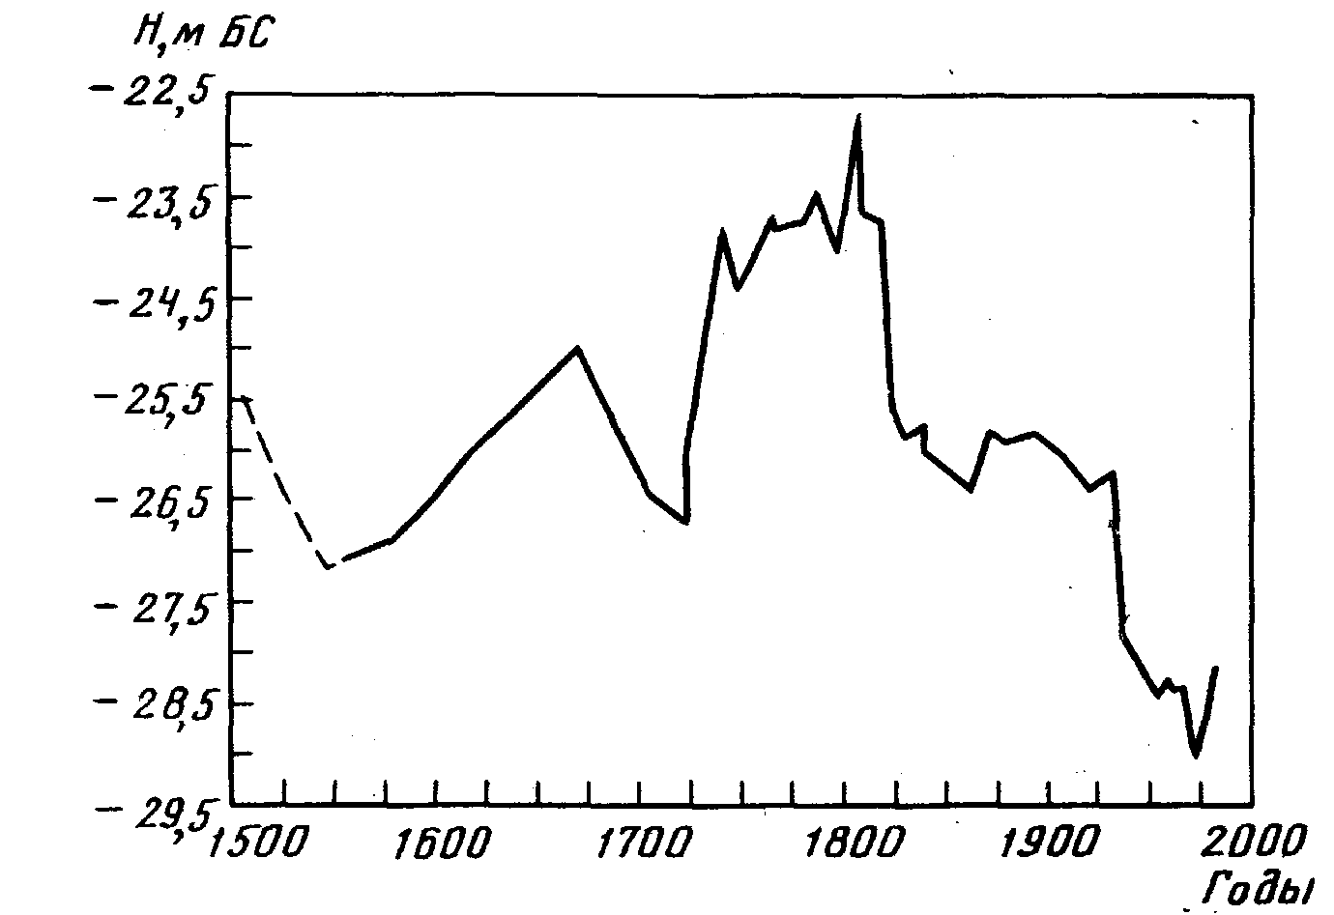
Рис 2. Вековые изменения уровня Каспийского моря. 1500-1900-по Л. С. Бергу: 1901-1083 гг.-данные ГОИНа.

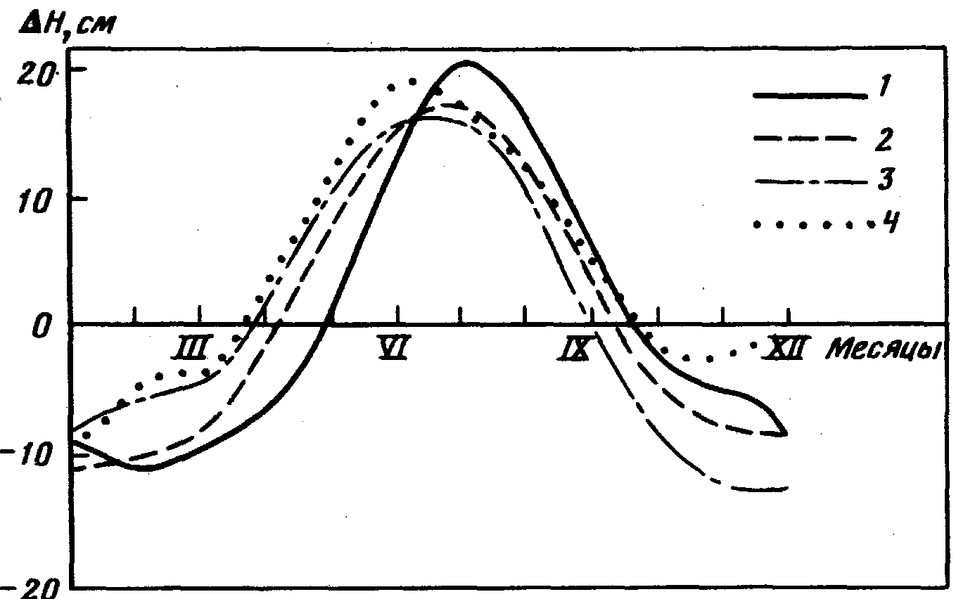

Рис 3. Среднемноголнтние внутригодовые изменения уровня Каспийского моря 1 - 1942-1955 гг., 2 - 1956-1984гг., 3 – 1970-1977гг., 4 – 1978-1984гг.
годовых изменений наблюдалась в многоводный 1926 г. (50 см), наименьшая — в маловодный 1975 г. (25 см).
Зарегулирование речного стока в бассейне Каспийского моря повлияло на сезонный ход уровня. В современных условиях половодье на Волге начинается на месяц-полтора раньше и проходит быстрее, чем до 50-х годов. Это приводит к более раннему наступлению среднемесячного максимума в годовом ходе уровня. Весенне-летние попуски речной воды вызывают некоторое сглаживание хода уровня в это воемя года, а зимние попуски, наоборот, приводят к повышению уровня. Таким образом, в целом в течение года ход уровня стал более плавным (см. рис. 3).
Большой научный и практический интерес представляет разработка прогнозов уровня моря. В настоящее время существует несколько методов. Во-первых, это так называемые климатические (гелиогеофизи-
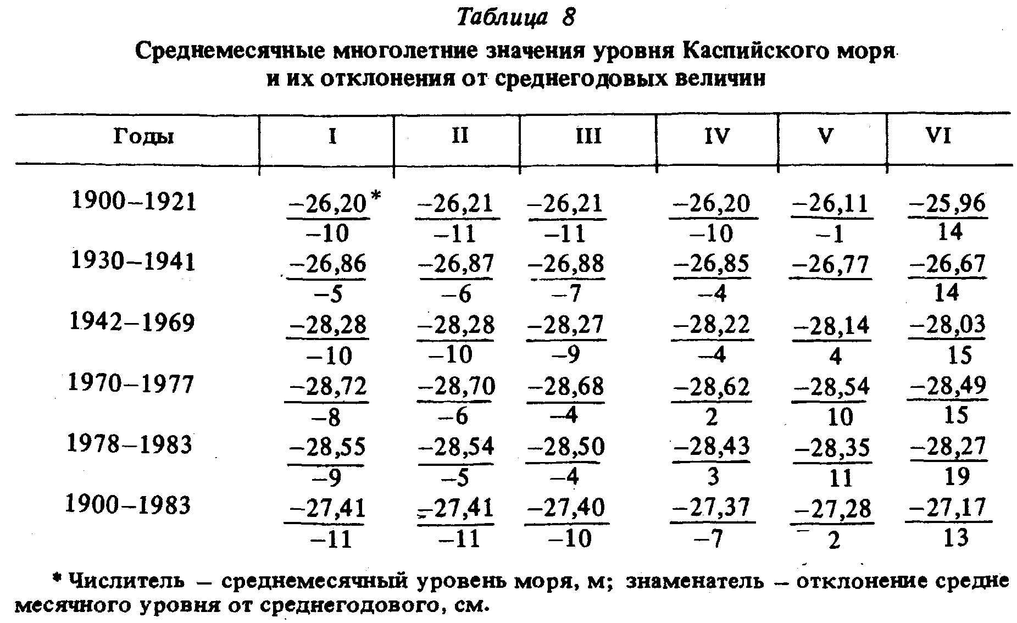

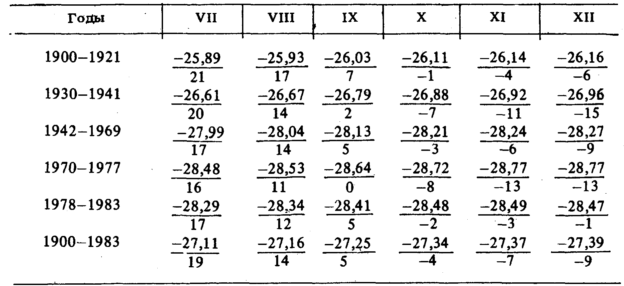

ческие) прогнозы. Они основаны на физических моделях, связывающих колебания уровня Каспия или отдельных составляющих водного баланса с различными внешними факторами — температурой воздуха и другими метеорологическими характеристиками, атмосферной циркуляцией, солнечной активностью.
Многие авторы [Белинский, Калинин, 1946; Гире, 1971; Аполлов, Алексеева, 1959; Соскин, 1959; Эйгенсон, 1963; Антонов, 1963; и др.] проводили поиск этих закономерностей временных изменений уровня моря, обусловленных геофизическими и климатическими факторами. Однако климатический прогноз на длительное время для таких обширных территорий, как бассейн Каспия, продолжает оставаться одной из сложных и нерешенных проблем науки. Несмотря на то что наличие солнечно-земных связей в настоящее время признано, механизм этих связей и теоретическая сторона вопроса остаются во многом неясными. Зависимости между уровнем моря и характеристиками атмосферной циркуляции также далеко не всегда дают возможность получить прогноз на длительное время.
Ко второй группе прогнозов относятся вероятностно-статистические методы, суть которых состоит в вероятностном описании колебаний уровня исходя из представлений о порождающих их климатических и гидрологических факторах как о стохастических процессах [Крицкий и др., 1975]. Поскольку изменения водного баланса и уровня Каспия обусловлены взаимодействием двух основных факторов: поверхностного притока речных вод и видимого испарения (атмосферные осадки минус испарение), то расчеты и моделирование рядов этих характеристик- позволяют исследовать изменчивость уровня моря как в естественных условиях формирования гидрологического режима, так и при различных его нарушениях.
Расчеты вероятных изменений уровня Каспийского моря на длительную перспективу, основанные на воднобалансовом методе, выполнены многими исследователями [Калинин, 1968; Архипова и др., 1972; Смирнова, 1972; Раткович и др., 1973; Шикломанов, 1976; и др.]. Полученные прогнозы хотя и отличаются друг от друга в количественном отношении, но сходны в том, что к концу столетия при средних гидрометеорологических условиях можно ожидать некоторого снижения уровня моря.
Основным затруднением разработки климатического направления прогнозов является то обстоятельство, что для построения надежных физических моделей необходимо найти такие определяющие внешние факторы, изменения которых опережали бы изменения уровня или составляющих водного баланса на срок не менее заблаговременное™ прогноза. Найти такие факторы трудно, поэтому возникает необходимость экстраполяции их, что представляет не менее сложную задачу, чем разработка самого метода сверхдолгосрочного прогноза уровня моря.
Вероятностно-статистические методы прогноза имеют более строгую теоретическую основу, чем климатические, но вероятностная форма получаемых прогнозов, когда однозначно определяется календарный ход уровня при средних условиях притока и испарения и задается широкая полоса вероятных отклонений положения уровня в каждый год прогнозируемого периода, затрудняет их практическое использование.
Таким образом, в настоящее время не существует достаточно надежных методов прогнозирования ожидаемых изменений уровня Каспийского моря, что существенно затрудняет решение вопросов, связанных с экономикой и развитием народного хозяйства в бассейне моря. Разработка таких методов — одно из наиболее важных направлений исследований Каспия.

ГИДРОЛОГИЧЕСКАЯ СТРУКТУРА И ВОДНЫЕ МАССЫ.

Своеобразие условий формирования гидрологической структуры вод Каспийского моря определяется его замкнутостью, внутриматериковым положением, большой меридиональной протяженностью, воздействием речного стока, конфигурацией берегов и рельефом морского дна.
Замкнутость моря исключает адвекцию вод из других бассейнов, предопределяет формирование „структуры вод Каспия путем взаимодействия процессов, происходящих в самом водоеме. Расположение моря глубоко внутри материка Евразии обусловливает значительное воздействие таких внешних факторов, как тепловое и динамическое состояние атмосферы и речной сток. Вытянутость моря в меридиональном направлении более чем на 10° создает большие климатические различия между отдельными его частями, сильнее всего проявляющиеся в зимний сезон. Сложный рельеф дна моря (глубоководные котловины, разделенные порогом, многочисленные острова и банки) влияет на особенности циркуляции вод и характер водообмена. Так, Апшеронский порог ограничивает водо-обмен между котловинами Среднего и Южного Каспия, способствуя формированию в каждой из них своеобразной гидрологической структуры.
В целом гидрологическая структура вод моря создается путем взаимодействия процессов горизонтальной и вертикальной турбулентности и циркуляции вод, вызываемых различными факторами — полем ветра, потоками тепла и массы через поверхность моря, полем плотности, влиянием конфигурации берегов. Гидрологические условия в разных частях моря существенно зависят также от водообмена между ними.
Сезонные изменения гидрологических условий в Каспийском море весьма значительны, хотя они неодинаковы по акватории и в общем уменьшаются в направлении с севера на юг. В Северном Каспии большая величина сезонных изменений теплового состояния вод определяется резкой кон-тинентальностью климата, а солености — сосредоточением здесь основного количества поступающих в море речных вод. По направлению на юг влияние этих факторов уменьшается. Кроме того, больший объем водных масс Среднего и Южного Каспия делает режим этих частей моря более устойчивым по отношению к внешним воздействиям, чем мелководного Северного Каспия.
Зимой, благодаря климатическим различиям между северными и южными районами моря, температура воды на поверхности изменяется от О— 0,5° у кромки льда до 10,0—10,7° на юге моря. При этом у западного берега моря температура воды ниже благодаря переносу на юг холодных вод с севера, а вдоль восточного берега выше в связи с поступлением на север более теплых южнокаспийских вод. Вертикальные термические различия в толще вод зимой малы вследствие интенсивного развития процессов конвективного перемешивания.
Летом, наоборот, климатические условия над акваторией моря квазиоднородные и горизонтальные температурные различия водных масс в целом меньше, чем зимой. В августе на большей части акватории температура воды на поверхности находится в пределах от 22—23 до 26—27°. Лишь в районе у восточного берега Среднего Каспия в июле—августе часто образуется обширная зона отрицательных аномалий температуры воды (до 16—11°). Ее образование связано со сгонным эффектом частых в летнее время и устойчивых северо-западных ветров, приводящим к выходу на поверхность более холодных вод промежуточных слоев. Эти воды выделяются также по своим химическим и биологическим характеристикам.
При интенсивном прогреве моря весной на нижней границе слоя ветрового перемешивания образуется термоклин, достигающий максимального развития в августе .Существование в летний сезон резко выраженного термоклина вблизи от поверхности моря ограничивает распространение термохалинных возмущений в глубинные слои воды. С началом осеннего охлаждения и развитием конвективного перемешивания термоклин разрушается, и в море снова формируется "зимний" тип распределения температуры со значительной однородностью ее по глубине и большими различиями в верхнем слое. Наибольшие годовые разности температуры воды на поверхности моря - до 20° - наблюдаются в его северных районах, а также у восточных берегов Южного Каспия, что обусловлено интенсивным летним прогревом и зимним охлаждением мелководий. Для центральной части Южного Каспия характерны наименьшие изменения температуры в течение года, соответствующие небольшим сезонным климатическим различиям. У западного и восточного берегов Среднего Каспия, в районах апвеллинга, величина годовой разности температуры на поверхности уменьшается на 14—15°.
Сезонные изменения температуры в глубинных слоях моря зависят от развития процессов конвективного перемешивания. В Среднем Каспии сезонные различия температуры наиболее существенны в слое толщиной около 200 м, в Южном Каспии — в слое до 100 м, что связано с развитием здесь зимней вертикальной циркуляции. В суровые зимы, когда конвекция распространяется до больших глубин, понижение температуры может охватывать более значительную толщу воды, а в Среднем Каспии оно доходит • до дна. В придонных слоях Среднего Каспия температура равна 4,5-5,0, Южного - 5,7-6,0°.
На меридиональном разрезе вдоль 51° в.д. максимальные величины годовой разности температуры воды присущи верхнему слою толщиной 30—40 м . Наименьшие сезонные изменения температуры (0,2—0,3°) в Среднем Каспии отмечаются в промежуточном слое 75—300 м. В Южном Каспии слой минимальной сезонной изменчивости (менее 0,1°) находится значительно глубже — от 350 до 650 м.
Характерную особенность рассматриваемого разреза представляет увеличение годовой разности температуры воды вдоль северного склона впадины и в придонных слоях Среднего Каспия, вплоть до Апшеронского порога. Это связано с влиянием процесса плотностного стока в зимнее время холодных вод по северному склону среднекаспийской впадины в ее придонные слои. В Южном Каспии, вдоль склона Апшеронского порога и в придонных слоях также прослеживается некоторое возрастание величин изменчивости температуры.
Таким образом, распределение величин годовой изменчивости температуры воды в Среднем и Южном Каспии свидетельствует о том, что наибольшие сезонные изменения отмечаются в верхнем слое, а также в придонных горизонтах и вдоль склонов глубоководных впадин, а в глубинной толще вод, особенно в южной части моря, они малы.
Пространственные изменения солености воды больше всего в Северном Каспии, где она возрастает от 0,1—0,2°/о о вблизи устьев Волги и Урала до 10—12°/о о на границе со Средним Каспием.
В глубоководных частях моря соленость на поверхности увеличивается в целом с севера на юг и с запада на восток. Такое распределение солености связано с опресняющим влиянием речного стока вдоль западного побережья и осолонением вод у восточного берега, в условиях полного отсутствия здесь пресного стока и интенсивного испарения. В откры-тых районах моря соленость редко выходит за пределы 12,7-13,2°/оо. Вертикальное .распределение солености в Среднем и Южном Каспии весьма однородное — от поверхности до дна ее увеличение не превышает десятых долей промилле .
Изменения солености в различных районах моря от сезона к сезону не отличаются той однонаправленностью, которая присуща изменениям температуры. Так, от весны к лету на всей акватории Южного Каспия соленость возрастает вследствие увеличения испарения. В то же время в Среднем Каспии, где проявляется влияние опресненных северокаспийских вод, соленость на большей части акватории понижается.
Изменения солености от ноября к февралю носят противоположный характер. В Южном Каспии соленость уменьшается, а в Среднем возрастает, что объясняется условиями водообмена между этими частями моря. В это время года более соленые южнокаспийские воды поступают в среднюю часть моря, а в южную выносятся менее соленые среднекаспийские воды.
Максимальные величины годовой разности солености на поверхности, превышающие 1% о, отмечаются на северной границе Среднего Каспия и в приустьевых районах. На акватории открытого моря они весьма малы и составляют в среднем 0,2—0,4° /оо
Величины годовой разности солености на разрезе по меридиану 51 в.д. показывают, что в толще вод они в основном не превышают 0,2—0,3°/оо Минимальные величины изменчивости (0,1°/оо и менее) свойственны глубинным слоям бассейнов. На склонах Апшеронского порога годовые изменения солености больше, что связано с интенсивным водообменом между Средним и Южным Каспием через Апшеронский порог.
Однородное распределение солености в глубоководных частях Каспийского моря — важная черта его гидрологической структуры, обусловливающая ее сезонную изменчивость главным образом за счет температуры. Именно температура воды, при мало изменяющейся солености, определяет основные особенности поля плотности в зимний и летний сезоны и влияет на вертикальную устойчивость вод, особенно в верхних слоях. В глубинных и придонных слоях моря, где изменения гидрологических характеристик малы, в формировании поля плотности возрастает роль солености.
Как показывает распределение условной плотности на поверхности моря в феврале и августе, ее изменения по акватории моря малы — от 0,5 усл. ед. зимой до 1,5 усл. ед. летом. В феврале плотность в Среднем Каспии более 11,0 усл. ед., а в Южном — около 10,5 усл. ед. В августе значения плотности уменьшаются в среднем на 3 усл. ед., что и составляет величину годовых изменений плотности на поверхности моря.
Следует отметить однонаправленное влияние сезонных изменений температуры и солености на плотность в Среднем Каспии и их противоположное влияние в Южном Каспии. Увеличение речного стока в период половодья по времени совпадает с прогревом поверхностных слоев воды и совместное влияние этих факторов способствует уменьшению плотности верхнего слоя воды в Среднем Каспии в весенне-летний сезон. В зимнее время наблюдается усиление поступления более соленых южнокаспийских вод в среднюю часть моря и дальнейшее их охлаждение. Оба фактора вызывают увеличение плотности вод в Среднем Каспии.
В Южном Каспии в летний сезон осолонение поверхностных слоев воды при испарении и интенсивный прогрев оказывают противоположное влияние на изменения плотности воды. Зимой поступление в южную часть моря менее соленых среднекаспийских вод снижает эффект повышения плотности вод в процессе зимнего охлаждения. К тому же и само охлаждение вод в Южном Каспии существенно меньше, чем в Среднем.
Небольшая вертикальная стратификация Каспийского моря по солености и плотности - один из основных факторов, создающих благоприятные условия для развития конвективного перемешивания во всей толще его вод. Перемешивание верхних слоев моря, как отмечалось, происходит благодаря активно развитой зимней вертикальной циркуляции. В перемешивании и вентиляции глубинных слоев важную роль играет плотностной сток из северных мелководных районов моря. Высокая плотность образующихся здесь зимой вод позволяет им стекать до самых больших глубин среднекаспийской впадины и далее, переливаясь через Апшеронский порог, поступать в глубинные слои южной части моря. В придонном слое Южного Каспия перемешивание происходит также за счет конвекции, Возбуждаемой тепловым потоком от дна моря.
Сравнение распределения плотности на разрезе по меридиану 51° в.д., в феврале и августе показывает, что зимой увеличение плотности происходит практически во всей толще вод. В летнее время небольшое повышение плотности отмечается в придонных слоях Южного Каспия, что может служить подтверждением постепенного поступления в этот бассейн вод с высокой плотностью, образовавшихся зимой в Среднем Каспии.
Зимняя вертикальная циркуляция и плотностной сток вод обеспечивают достаточное насыщение глубинных слоев кислородом и вызывают компенсационный подъем глубинных вод, обогащенных биогенными веществами, в верхний слой моря. Эти процессы создают благоприятные условия для формирования высокой биологической продуктивности в Среднем и Южном Каспии.
По совокупности физико-химических и биологических характеристик вод в Каспийском море были выделены следующие водные массы: северокаспийская, верхняя каспийская, глубинная среднекаспийская и глубинная южнокаспийская.
Северокаспийская водная масса занимает северную часть моря. Ее объем незначителен (менее 1% от общего .объема моря), но она оказывает существенное влияние на гидрологические и биологические процессы всего моря. Основные условия формирования северокаспийской водной массы- влияние обильного речного стока и мелководность северной части моря. За южную границу северокаспийской водной массы можно условно принять изогалину 11°/о о- Температура северокаспийской водной массы изменяется в широких пределах — от 0 зимой до 25° летом. Зимой большая часть акватории Северного Каспия покрыта льдом, температура воды подо льдом почти равна температуре замерзания. Летом большая часть северокаспийской воды хорошо прогрета от поверхности до дна и имеет температуру выше 23—24°. Соленость северокаспийской воды пониженная даже относительно солености всего Каспийского моря. По направлению от устьев Волги и Урала на юг соленость ее увеличивается от 0,1— 0,2 до 10—11 °/оо. Поскольку это возрастание солености происходит постепенно, между северокаспийской и верхней каспийской водными массами существует довольно широкая переходная зона. Средняя соленость северокаспийской водной массы значительно изменяется в зависимости от многолетних колебаний волжского стока. В периоды опреснения средняя соленость равна 4-5°/оо в периоды осолонения — 9—11°/оо. Вертикальные градиенты солености наблюдаются главным образом в западном районе, наиболее подверженном влиянию речного стока. В остальных районах вертикальные градиенты гидрологических характеристик весьма малы.
В формировании верхней каспийской водной массы главную роль играют процессы зимнего охлаждения и перемешивания и летнего прогрева, а также динамические процессы в верхнем слое моря (волнение, ветровые течения, сгонные явления, внутренние волны). Нижняя граница этой водной массы определяется глубиной распространения зимней вертикальной циркуляции и располагается в Среднем Каспии в слое 150—200 м, в Южном — 50—150 м. На нижней границе происходит существенное понижение содержания кислорода и уменьшение вертикальных градиентов температуры. В летней модификации выделяется хорошо прогретый и перемешанный верхний слой толщиной 20—30 м, ограниченный снизу резким термоклином. Соленость верхней каспийской водной массы в большинстве случаев равна 12,7—13,0°/оо- Эта водная масса отличается высоким содержанием кислорода: в верхнем слое — от 7,5—8,0 зимой до 6,0—6,5 мл/л летом, на нижней границе содержание кислорода не менее 4,5—5,5 мл/л.
Глубинные водные массы формируются главным образом в зимние месяцы в результате плотностного стока холодных вод из северных районов моря, а также с восточного шельфа. Эти воды опускаются в придонные слои среднекаспийской котловины, а переливаясь через Апшеронский порог, поступают и в южно каспийскую впадину. В суровые зимы в формировании глубинных вод принимает участие и зимняя вертикальная циркуляция. Глубинные каспийские водные массы имеют следующие средние термохалинные характеристики: среднекаспийская (250—300 м — дно) — температура 3,9—5,2°, соленость 12,7—13,0°/о о, содержание кислорода 3,0—5,5 мл/л; южнокаспийская (100—150 м — дно) — температура 5,7—6,3°, соленость 12,8—13,1°/оо» содержание кислорода 2,0— 3,5 мл/л. Анализ изменчивости термохалинных характеристик глубинных водных масс показывает, что вся толща вод моря находится в подвижном состоянии, что имеет первостепенное значение для такого замкнутого водоема, как Каспийское море.

Заключение.

Таким образом, современный водный режим Каспийского моря в течение периода инструментальных наблюдений существенно изменялся. Начиная с 1882 по 1977 г., несмотря на отдельные флуктуации уровень моря практически непрерывно падал и в отдельные годы это падение превышало 30 см. Значительное снижение уровня моря было тесно связано с особенностями развития климатических процессов. Начиная с конца про итого столетия климат постепенно теплел, что повлияло на процессы, определяющие водообмен на поверхности суши.
В последние же годы Уровень Каспия возрастает. Пока нет общепризнаной гипотезы, объясняющей это явление. Если этот процесс и будет продолжаться, то часть астраханской области окажется под водой. Возникнет необходимость строительства дамб, плотин. Но такая угроза возникнет не раньше чем через 100 лет.

Список используемой литературы.

1. С. И Варущенко «Изменение режима Каспийского моря и бессточных водоемов в палеовремени. М. Наука 1987.
2. Каспийское море: гидрология и гидрохимия. М. Наука 1986.
3. Каспий-настоящее и будущее. Тез. докл. Международной конф. Астрахань.
4. Касынов А. Г. «Каспийское море» Л. 1987.
5. Крицкий С. К. «Колебания уровня Каспийского моря» М. Наука 1975.

